
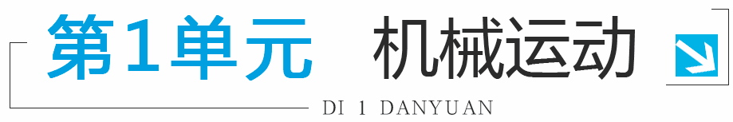

1.在国际单位制中，长度的基本单位是米，符号是m；时间的基本单位是秒，符号是s。长度单位之间的换算关系是：1 km=1_000 m、1 m=10 dm、1 m=100 cm、1 m=1_000 mm、1 m= μm、1 m= nm。
2.正确使用刻度尺可以总结归纳为以下四点：(1)观察：首先观察刻度尺零刻度线的位置，以及零刻度线是否磨损；然后观察它的量程和分度值。(2)放置：刻度尺的零刻度线对准被测物体的一端，有刻度线的一边要紧靠被测物体且与被测边保持平行，不能歪斜。(3)读数：视线应垂直刻度尺，既要读出准确值，又要读出估计值。(4)记录：测量结果由数字和单位两部分组成。

3.测量值与真实值之间的差异叫做误差。误差不是错误，误差不可以避免，只能尽量减小；错误可以避免。减小误差的方法：(1)多次测量求平均值；(2)选用精密的测量仪器；(3)改进测量方法。
4.研究机械运动时，被选作标准的物体叫做参照物。参照物的选择是任意的，但不能选择研究对象自身为参照物。如果一个物体的位置相对于参照物发生了变化，就说它是运动的；如果没有发生变化，就说它是静止的。
5.比较物体运动快慢常用的两种方法：(1)运动时间相同比较通过的路程；(2)通过的路程相同比较运动的时间。
6.速度是表示物体运动快慢的物理量，速度计算公式：v=，在国际单位制中，速度的单位是m/s。物体沿直线且速度不变的运动，叫做匀速直线运动；物体沿直线且速度变化的运动，叫做变速直线运动。变速运动比匀速运动复杂，如果只做粗略研究，也可以用平均速度来描述运动的快慢。平均速度是指运动物体在某段时间内(或某段路程内)运动的快慢程度。


考点1 长度测量
【例1】 (2016·德州)如图1-1所示，小明用刻度尺和三角板测一枚纽扣的直径，纽扣的直径是________cm。
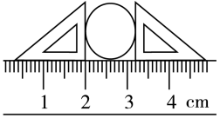
图1-1
【解析】刻度尺的分度值是刻度尺相邻两刻度线表示的长度。使用刻度尺时要明确其分度值，起始端从0刻度线开始，读出末端刻度值，就是物体的长度；起始端没有从0刻度线开始的，要以某一刻度线为起点，读出末端刻度值，减去起始端所对刻度即为物体长度，注意刻度尺要估读到分度值的下一位。由图知：刻度尺上1 cm之间有10个小格，所以一个小格代表的长度是0.1 cm＝1 mm，即此刻度尺的分度值为1 mm；纽扣左侧与2.00 cm对齐，右侧与3.20 cm对齐，所以纽扣的直径为d＝3.20 cm－2.00 cm＝1.20 cm。
【答案】1.20
【点评】本题考查了刻度尺的正确使用方法，中学物理中有很多测量仪器，不同仪器使用方法不同，但首先都需要看清它的量程与分度值，刻度尺是需要估读的，这一点区别于其他仪器，应特别注意。
【变式训练】
1.图1-2中读数时视线正确的是________(选填“A”或“B”)，物体的长度为________cm。
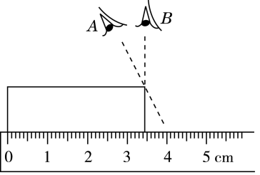
图1-2
答案：B 3.45
解析：使用刻度尺读数时，视线要和刻度面垂直，所以读数时视线正确的是B；读数时，要估读到分度值的下一位，这把刻度尺的分度值是1 mm，所以在记录测量结果时若以cm作为单位就要保留两位小数，读作3.45 cm。
考点2 运动的快慢
【例2】 如图1-3所示是“森林动物”运动会中龟兔赛跑的情景。请你观察：比赛开始后，“观众”通过____________________，判断跑在前面的兔子运动得快。由于兔子麻痹轻敌，中途睡了一觉，“裁判员”通过________________，判定最先到达终点的乌龟运动得快。物理学中用________表示物体运动快慢的程度。
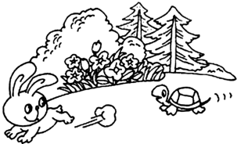
图1-3
【解析】开始比赛后，“观众”看到跑在前面的兔子运动得快，说明了在相同的时间内，兔子通过的路程要大于乌龟通过的路程，是在相同的时间内，比较通过的路程得出的结论。而“裁判员”判定最终乌龟获胜，是根据跑到终点时，乌龟用的时间较短，是在路程相同的情况下，比较所用的时间得出的结论。在物理学中，一般根据单位时间内通过的路程(即平均速度)来判断物体运动的快慢。
【答案】相同时间内比较通过的路程 通过相同的路程比较所用的时间 速度
【点评】比较物体运动快慢的方法有：(1)比较相同时间内通过路程的多少；(2)比较通过相同的路程所用时间的多少；(3)比较单位时间内通过路程的多少，即速度。
【变式训练】
2.比较物体运动快慢的方法通常有两种(如图1-4甲、乙)，其中甲是______________________________ ；乙是________________________________。
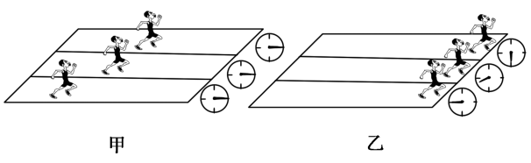
图1-4
答案：相同的时间内，比较通过的路程 通过相同的路程，比较所用的时间
考点3 运动和静止的相对性
【例3】 (2016·烟台)图1-5是小明同学所拍摄的一幅海边风景照片，由照片所示的情景，可以分析判断出甲船的运动状态是________，乙船的运动状态可能是________。
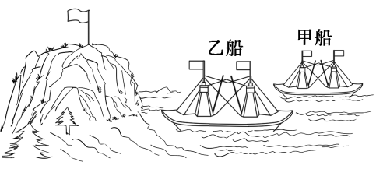
图1-5
【解析】由图可知，山上的小旗向左飘，则风从右往左吹，若甲船静止，则小旗向左飘；若甲船向右行驶，则小旗也向左飘；若甲船向左行驶且速度小于风速时，小旗也向左飘；若甲船向左行驶且速度大于风速时，小旗向右飘，故甲船的运动状态是向左行驶，且速度大于风速。同理，若乙船静止，则小旗向左飘；若乙船向右行驶，则小旗也向左飘；若乙船向左行驶且速度小于风速时，小旗也向左飘；若乙船向左行驶且速度大于风速时，小旗向右飘，故乙船的运动状态可能是：静止，向右行驶，向左行驶且速度小于风速。
【答案】向左行驶，且速度大于风速 静止、向右行驶、向左行驶且速度小于风速
【变式训练】
3.假期到了，班上的几个同学送小明乘列车回家。如图1-6所示，几个同学看着列车徐徐地开动了，小明坐在窗边，却看到同学们渐渐向后退去，原因是几个同学和小明所选择的参照物分别是( )
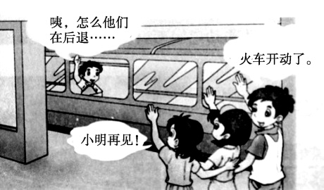
图1-6
A.地面、列车 B.列车、地面 C.列车、列车 D.地面、地面
答案：A
考点4 平均速度
【例4】 (2016·济宁)甲、乙两人进行100 m赛跑，结果甲比乙超前10 m到达终点。如果让甲从原起跑线往后退10 m起跑，乙仍从原起跑线起跑，两人都保持原来的速度重新比赛，则比赛结果是( )
A．同时到 B．甲先到 C．乙先到 D．不能确定
【解析】设甲的百米成绩为t，知道甲比乙提前10 m到达终点，则甲在时间t内跑100 m、乙跑90 m，可求出甲的速度为＝，乙的速度＝；若让甲将起点向后远离原起跑线10 m，乙仍在原起跑线处与甲同时起跑，因速度不变，可分别求出甲用的时间＝＝＝t，乙用的时间＝＝＝t，因为t＜t，即＜，因此还是甲先到达终点。
【答案】B
【点评】解答此题的关键是要明确甲跑100 m所用时间和乙跑90 m所用时间相同，然后可求出两人的速度，这也是此题的突破点，再比较第2次比赛时两人所用的时间就可以了。
【变式训练】
4.如图1-7所示是苹果下落过程中拍摄的频闪照片，相机每隔0.1 s曝光一次，由此可判断苹果的运动是________运动(选填“匀速”或“变速”)。照片上A与B的间距，所对应的苹果的实际运动路程为57 cm，则苹果在这段路程内的平均速度是________m/s。
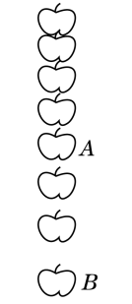
图1-7
答案：变速 1.9
解析：由频闪照片可以看出，苹果在相同时间内通过的路程越来越大，所以它做的是变速运动；A到B之间有3个时间间隔，即时间为t=0.3 s，苹果在这段路程内的平均速度v===1.9 m/s。
考点5 运动图像
【例5】 (多选)甲、乙两同学沿平直路面步行，他们运动的路程随时间变化的规律如图1-8所示，下列说法中正确的是( )
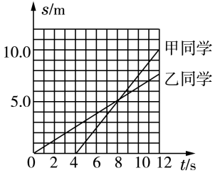
图1-8
A.甲同学比乙同学晚出发4 s B.4~8 s内，甲、乙两同学都做匀速直线运动
C.0~8 s内,甲、乙两同学运动的路程相等 D.8 s末甲、乙两同学速度相等
【解析】由题图可知，甲同学是在4 s时才开始行走，他比乙同学晚出发4 s，故选项A正确。4～8 s内，甲、乙两同学的运动图像都是一条直线，表明他们的路程与时间成正比，都做匀速直线运动，故选项B正确。0～8 s内，甲、乙两同学通过的路程都是5 m，则甲、乙两同学通过的路程相等，故选项C正确。甲同学从4 s开始行走，到8 s末行走了5 m，用时4 s，则甲的速度=＝=1.25 m/s；乙同学从0 s开始行走，到8 s末行走了5 m，用时8 s，则乙的速度=＝=0.625 m/s，故选项D错误。
【答案】ABC
【点评】本题主要考查学生的识图能力，解答本题的关键是要分析清楚图像，根据图像上的信息找出路程s与时间t的对应关系。
【变式训练】
5.(多选)某同学的爸爸携全家驾车去太湖渔人码头游玩，在途经太湖路时，路边蹿出一只小猫，他紧急刹车才没撞到它。如图1-9为紧急刹车前后汽车行驶的速度—时间图像，根据图像分析正确的是( )
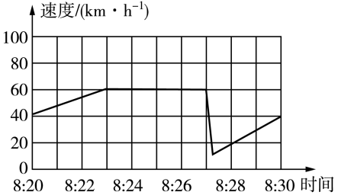
图1-9
A.紧急刹车发生在8：27
B.在8：23～8：27时间段内他驾车匀速前进
C.在8：20～8：30时间段内他驾车的最大速度为60 km/h
D.在8：20～8：30时间段内他驾车的平均速度为60 km/h
答案：ABC

1.(2016·潍坊)如图1-10甲是小车甲运动的s-t图像，图乙是小车乙运动的v-t图像，由图像可知( )
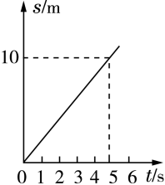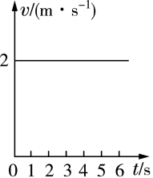
甲 乙
图1-10
A.甲、乙都由静止开始运动 B.甲、乙都以2 m/s匀速运动
C.甲、乙两车经过5 s一定相遇 D.甲车速度越来越大，乙车速度不变
答案：B
解析：由图甲可知，小车甲做匀速运动，甲车运动10 m需要的时间为5 s，所以甲车的速度为===2 m/s；由图乙可知，乙车始终以2 m/s的速度做匀速运动，故选项A、D错误，选项B正确。由于不知道甲、乙两车运动的初始位置和运动方向，故经过5 s两车不一定相遇，故选项C错误。
2.(2014·潍坊)小华同学的家附近有一公共自行车站点(如图1-11所示)，他经常骑公共自行车去上学，某一次从家到学校运动的s -t图像如图1-12所示，则小华从家到学校的平均速度是( )
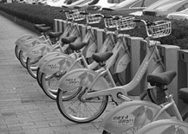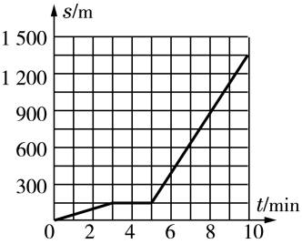
图1-11 图1-12
A.135 m/s B.168.75 m/s C.2.25 m/s D.2.81 m/s
答案：C
解析：由题图可知整个路程s=1 350 m，时间t=10 min=600 s，整个过程的平均速度v===2.25 m/s。故本题答案为C。

一、单项选择题
1.(2016·泰安)在商场内乘坐观景电梯上升时，乘客说自己是静止的，该乘客所选的参照物是( )
A．地面 B．上升的电梯 C．商场内的收银员 D．货架上的商品
答案：B
解析：在商场内乘坐观景电梯上升时，乘客相对地面、商场内的收银员、货架上的商品的位置均发生变化，则乘客相对他们来说是运动的，故选项A、C、D不符合题意；乘客相对上升电梯的位置没有发生变化，则乘客相对上升的电梯是静止的，故选项B符合题意。
2.图1-13中所列仪器用于测量时间的是( )
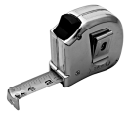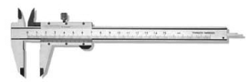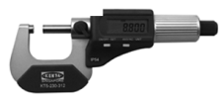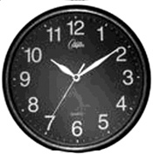
A.卷尺 B.游标卡尺 C.螺旋测微器 D.挂钟
图1-13
答案：D
3.在图1-14中，关于刻度尺使用方法正确的是( )
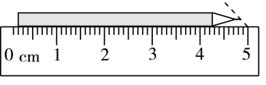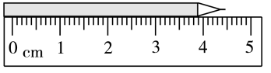
A B
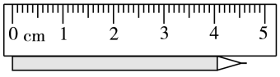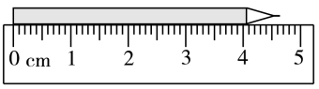
C D
图1-14
答案：D
4.星期天，小明与爸爸开车出行，在十字路口看见了红灯，停车等待，小明看着窗外旁边的汽车，突然发现他所坐的车向前移动，急忙向爸爸喊停车，爸爸说车没动。若爸爸判断正确，则爸爸和小明分别选的参照物可能是( )
A.旁边向前移动的汽车、地面 B.地面、旁边向前移动的汽车
C.旁边向后移动的汽车、地面 D.地面、旁边向后移动的汽车
答案：D
5.(2016·淮安)如图1-15为“神舟十号”与“天宫一号”对接时的示意图，成功对接后，若认为“神舟十号”处于静止状态，则选取的参照物可能是( )
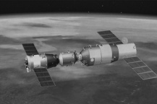
图1-15
A．地球 B．月球 C．太阳 D．“天宫一号”
答案：D
解析：“神舟十号”飞船与“天宫一号”目标飞行器对接后，若以“天宫一号”为参照物，“神舟十号”和“天宫一号”的位置没有变化，所以“神舟十号”是静止的，故选项D正确。
6.小明利用分度值为1 mm的刻度尺测量一个物体的长度，三次测量的数据分别为2.35 cm、2.36 cm、2.36 cm，则测量结果应记为( )
A.2.36 cm B.2.357 cm C.2.35 cm D.2.4 cm
答案：A
解析：为了减小误差，需要取多次测量的平均值作为测量结果，并且保留到与原测量值相同的位数，所以该物体长度的测量结果l==≈2.36 cm。
7.甲、乙两位同学进行百米赛跑，假如把他们的运动近似看成匀速直线运动处理，他们同时从起跑线起跑，经过一段时间后他们的位置如图1-16所示，在图1-17中分别作出了这段时间内两人运动路程s、速度v与时间t的关系图像，则正确的是( )
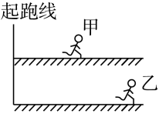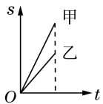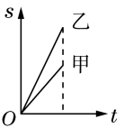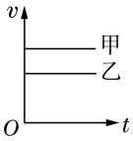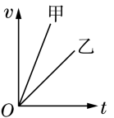
A B C D
图1-16 图1-17
答案：B
8.(2016·泸州)龟和兔在路程为的一段平直赛道上进行赛跑竞技比赛，它们赛跑的路程—时间图像如图1-18所示。下列说法正确的是( )
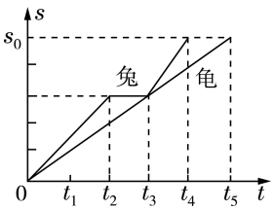
图1-18
A．在完成赛段的比赛中，龟和兔都做匀速直线运动
B．在完成赛段的比赛中，龟比兔先到达比赛的终点
C．在完成赛段的比赛中，兔总是比龟跑得快
D．在完成赛段的比赛中，兔比龟的平均速度大
答案：D
解析：由图读出，龟做的是匀速直线运动，兔先做匀速直线运动，在时间内静止不动，时刻以后又做匀速直线运动，故选项A错误。兔跑完全程用的时间是，龟跑完全程用的时间是，兔先到达终点，故选项B错误。在时间内，兔静止不动，龟比兔跑得快,故选项C错误。根据v=可判断在完成赛段的比赛中，兔比龟的平均速度大，故选项D正确。
9.在“测量物体运动的平均速度”实验中，当小车自斜面顶端滑下时开始计时，滑至斜面底端时停止计时。如图1-19所示，此过程中小车的平均速度是( )
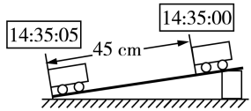
图1-19
A.10 cm/s B.9 cm/s C.8 cm/s D.7 cm/s
答案：B
10.2015年5月31日，中国选手苏炳添在国际田联钻石联赛男子100 m比赛中，以9秒99的成绩获得第三名。在这次100 m比赛中，苏炳添的平均速度约为( )
A.0.1 m/s B.1 m/s C.10 m/s D.100 m/s
答案：C
二、填空题
11.(2016·滨州)图1-20A中，物体的长度是________；图B中，小车全程的平均速度是____m/s。
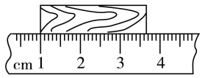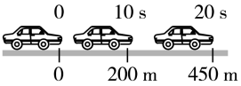
A B
图1-20
答案：2.64 cm 22.5
解析：由图A知，刻度尺上1 cm之间有10个小格，所以一个小格代表的长度是0.1 cm＝1 mm，即此刻度尺的分度值为1 mm；物体左侧与1.00 cm对齐，右侧在3.6 cm和3.7 cm之间，估读为3.64 cm，所以物体的长度为L＝3.64 cm－1.00 cm＝2.64 cm。s＝450 m，t＝20 s，小车全程的平均速度v=＝＝22.5 m/s。
12.如图1-21所示，一木块在水平面上运动时在相等时间内连续拍摄4次“频闪”照片，频闪的时间间隔为0.02 s。从频闪照片可判断，该木块做________直线运动(选填“匀速”或“变速”)。木块从1位置运动到2位置的距离是________cm。木块从1位置到4位置运动的速度为________m/s。
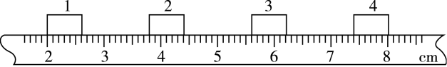
图1-21
答案：匀速 1.80 0.9
13.甲、乙两个物体同时从同一地点向西做直线运动，速度与时间关系如图1-22所示。以甲为参照物，乙向________做直线运动，经过6 s甲、乙两物体相距________m。
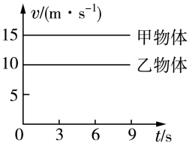
图1-22
答案：东 30
14.(2016·东营)东营园博园是全省自然与文化的缩影，是休闲旅游的好去处。小明和妈妈在园博园骑双人自行车游玩，如图1-23所示，以妈妈为参照物，小明是________的(选填“运动”或“静止”)；若骑行2.7 km路程，用了0.5小时，则平均速度为________m/s。
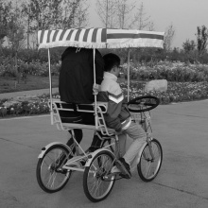
图1-23
答案：静止 1.5
解析：小明和妈妈在园博园骑双人自行车游玩时，两者之间的位置没有发生变化，因此以妈妈为参照物，小明是静止的；骑行的平均速度v=＝＝1.5 m/s。
三、实验题
15.蚊香生产者为了节约原料和用户使用方便，要根据蚊香的燃烧速度生产规格不同的各种蚊香。有一种蚊香如图1-24所示，请你设计一个实验，测出该蚊香正常燃烧的速度。要求：

图1-24
(1)写出所需要的器材；
(2)说明测量方法。
答案：(1)实验器材：刻度尺、细棉线、秒表、蚊香、火柴；(2)实验步骤：①取一小段蚊香，用细棉线与蚊香紧贴，在两端点处做标记，拉直棉线，用刻度尺测出两标记间的距离为s；②用火柴点燃蚊香，并计时，测出蚊香完全烧完所用的时间为t；③则蚊香的燃烧速度为v=。
解析：测量蚊香的燃烧速度需要知道蚊香的长度和燃烧所用的时间，而测量长度需要用刻度尺及细棉线，测量时间需要用秒表，另外还需要有蚊香以及点燃蚊香所用的火柴；先用刻度尺与细棉线测出一小段蚊香的长度s，再用秒表测出燃烧这段需要的时间t，根据速度公式v=就可算出蚊香燃烧的速度。
四、计算题
16.根据如下表所示的列车时刻表，计算该次列车从北京南站到上海虹桥站运行的平均速度，以及从曲阜东站到常州北站运行的平均速度。
某次列车的时刻表

站次 | 站名 | 到达时间 | 开车时间 | 里程/km
1 | 北京南 | —— | 7：00 | 0
2 | 济南西 | 8：32 | 8：34 | 406
3 | 曲阜东 | 9：06 | 9：08 | 533
4 | 枣庄 | 9：31 | 9：33 | 627
5 | 南京南 | 11：01 | 11：03 | 1 023
6 | 常州北 | 11：35 | 11：37 | 1 153
7 | 无锡东 | 11：54 | 11：55 | 1 210
8 | 上海虹桥 | 12：23 | —— | 1 318
答案：244.8 km/h 253.1 km/h
解析：由题知，北京南站到上海虹桥站＝1 318 km，＝12 h23 min－7 h00 min＝5 h23 min＝5 h；曲阜东站到常州北站＝1 153 km－533 km＝620 km，＝11 h35 min－9 h08 min＝2 h27 min＝2 h。由v=得：＝＝≈244.8 km/h；＝＝≈253.1 km/h。

一、多项选择题
1.如图1-25是小明同学测量一物体长度的示意图，下列读数中正确的是( )
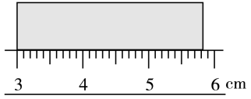
图1-25
A.2.82 cm B.2.8 cm C.5.81 cm D.2.83 cm
答案：AD
解析：由题图知，刻度尺上1 cm之间有10个小格，所以一个小格代表的长度是0.1 cm，即此刻度尺的分度值为0.1 cm；物体左侧与3.00 cm对齐，物体右侧在5.8 cm右边，可估读为5.82 cm(或5.83 cm)，所以物体的长度为L=5.82 cm－3.00 cm=2.82 cm(或L=5.83 cm－3.00 cm=2.83 cm)。故本题答案为A、D。
2.小红背着书包骑着自行车去上学，若说她是静止的，则选择的参照物可能是( )
A.书包 B.迎面走来的行人 C.自行车 D.路旁的树木
答案：AC
3.关于运动和静止，下列说法正确的是( )
A.拖拉机和收割机以同样的速度前进时，以拖拉机为参照物，收割机是运动的
B.站在正在上升的观光电梯上的人看到地面在向下运动，他是以身边的电梯为参照物
C.人在地球上看到月亮从云中穿出，是以地球为参照物的
D.我们看到宇航员出舱后能够静止，这是以飞船为参照物
答案：BD
4.观察图1-26中的烟和小旗，关于甲、乙两车相对于房子的运动情况，下列说法正确的是( )
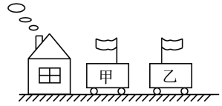
图1-26
A.甲、乙两车一定都向左运动 B.甲、乙两车一定都向右运动
C.甲车可能静止，乙车一定向左运动 D.甲车可能向右运动，乙车一定向左运动
答案：CD
解析：因为房子的烟向左飘，所以风是向左吹，由此可以推出甲车运动状态有三种可能：①向右运动；②静止；③向左运动，但速度小于风的速度。因为乙车旗向右飘，所以乙车一定向左运动，且速度要大于风的速度。故本题答案为C、D。
5.“频闪摄影”是研究物体运动时常用的一种实验方法，如图1-27所示的四个图是小严同学利用频闪照相机拍摄的不同物体运动时的频闪照片(黑点表示物体的像)，其中可能做匀速直线运动的是( )
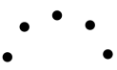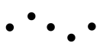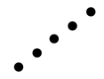
A B C D
图1-27
答案：CD
6.甲、乙两物体同时同地同方向开始做匀速直线运动，甲的速度大于乙的速度，它们的s-t图像为图1-28所示a、b、c三条图线中的两条，运动5 s甲、乙间的距离大于2 m，则( )
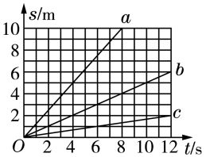
图1-28
A.甲的s-t图像一定为图线a B.甲的s-t图像可能为图线b
C.乙的s-t图像一定为图线c D.乙的s-t图像可能为图线b
答案：AD
解析：由s-t图像可知：对应同一时间t(如t=4 s)a、b、c的路程关系为＞＞，由速度公式v=可知，＞＞；当t=5 s时，＞3 m＞2 m，＞5 m＞2 m，＜2 m；由上面的分析可知，甲的s-t图像一定是图线a；乙的s-t图像可能是图线b，也可能是图线c。
7.“五一”假期，小英随爸妈乘汽车以图1-29甲所示的速度从南京驶往上海，经过某桥梁时发现如图乙所示的标示牌，若上海距南京的距离为 m，g取10 N/kg，则下列说法正确的是( )
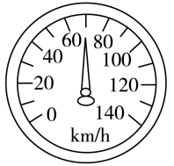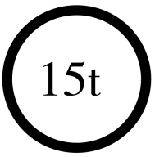
甲 乙
图1-29
A.图甲表示该汽车行驶的速度是70 m/s
B.该汽车从南京到达上海需要8.92 h
C.图乙表明汽车对该桥面的压力不能超过 N
D.若汽车速度仪表始终如图甲，则表示汽车一定在做匀速直线运动
答案：BC
8.已知声音在空气中的传播速度为，在钢轨中的传播速度为，有人用锤子敲了一下钢轨的一端，另一人在另一端听到两次声音的时间间隔为t，下列说法正确的是( )
A.钢轨的长为t
B.钢轨的长为
C.声音沿钢轨从一端传到另一端所用时间为t
D.声音沿钢轨从一端传到另一端所用时间为t
答案：AC
解析：在空气中传播的时间=，在钢轨中传播的时间=，时间间隔=－，所以钢轨的长度L=t，故A选项正确，B选项错误；声音沿钢轨从一端传到另一端所用时间为===t，故C选项正确，D选项错误。
二、实验题
9.(2016·福州)小亮在“长度的测量”实验中：
(1)图1-30甲中圆的直径是________cm。
(2)一条纸带厚薄均匀，他把纸带紧密地环绕在圆柱形铅笔上，直至恰好能套进一个圆环内，如图乙所示，纸带环绕了n圈，则纸带厚度是________(选填“A”或“B”)。
A. B.
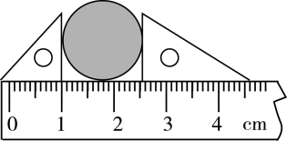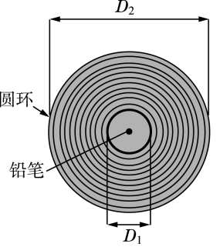
甲 乙
图1-30
答案：(1)1.54 (2)B
解析：(1)由图知，刻度尺上1 cm之间有10个小格，所以一个小格代表的长度是0.1 cm＝1 mm，即此刻度尺的分度值为1 mm；圆的左侧与1.00 cm对齐，右侧与2.54 cm对齐，所以圆的直径为d＝2.54 cm-1.00 cm＝1.54 cm。(2)由于纸带的厚度太小，所以无法直接用刻度尺来进行测量，因此要用累积法来完成实验。可将纸带紧密绕在铅笔上，直到刚好套入圆环中，然后数出纸带的圈数n；n圈纸带的厚度为圆环内径与圆柱形铅笔的内径差的二分之一，即，故选项B正确。
三、计算题
10.“五一”假期，小明一家驾车外出旅游，一路上，所学的运动学知识帮助他解决了不少实际问题。
(1)经过某交通标志牌时，小明注意到了牌上的标志如图1-31所示。若小明爸爸驾车通过这段路程用时30 min，则汽车的速度为多少？在遵守交通规则的前提下，试计算从标志牌到上桥最快要用几分钟？
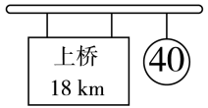
图1-31
(2)当汽车行至某高速公路入口处时，小明注意到这段高速公路全长180 km，行驶速度要求为：最低限速60 km/h，最高限速120 km/h，小明看表时正好是上午10：00，他很快算出并告诉爸爸要跑完这段路程，必须在哪一段时间到达高速公路出口才不会违规。请你通过计算，说明小明告诉他爸爸的是哪一段时间？
答案：(1)36 km/h 27分钟 (2)必须在11：30～13：00的时间内到达高速公路出口才不会违规。
解析：(1)所用时间t＝30 min＝0.5 h，汽车的速度v=＝＝36 km/h。由v=得，从标志牌到上桥最快时间t′=＝＝0.45 h＝27 min。
(2)由v=得，最慢走完所用时间＝＝＝3 h，最快走完所用时间＝＝＝1.5 h，由于正好是上午10：00出发，则到达高速公路出口的时间段为11：30～13：00。
四、科普阅读题
11．阅读以下材料，回答相关问题。
高速铁路(简称高铁)，是指通过改造原有线路，使营运速率达到或超过200 km/h，或者专门修建新的“高速新线”，使营运速率达到至少250 km/h的铁路系统。高铁列车具有速度快、安全性好、正点率高、舒适方便、能耗较低等特点，是我国重点发展的交通工具。
高铁列车比普通列车快，主要进行了两方面的改进。第一，改进路轨，提高平整程度。普通铁路的钢轨，几十米就有个接口，列车的车轮滚过钢轨连接处时，车轮和车厢上下震动，列车行驶很不平稳，速度不能提高，否则震动加剧会造成翻车事故。而高铁在修路时，采取多种措施减少了钢轨上很多接口，车轮滚动平稳，列车行驶告别了“哐当哐当”的震动，列车平稳前进，大大提高了速度。第二，改进列车。普通列车开动，首先是车头开动，拉动第一节车厢运动后，才能带动第二节及后面车厢运动，整个列车开动是一节一节车厢带动起来的，需要较长时间，也无法实现列车的高速运行。而高铁动车组不只是车头装有牵引电动机，每个车厢都有牵引电动机，使每节列车的车轮都有动力。这样动车组前进，就像赛龙舟每个人都奋力划桨，车轮一致运转，列车就很快提速，并可保持高速运行。
(1)高铁列车与普通列车相比，具有________优点。(请写出两条即可)
(2)高铁列车在高速前进过程中还能保持平稳，这是由于________。
(3)高铁列车运行时，是将________能转化为机械能。
(4)京津城铁属于“高速新线”，其全长为120 km，则乘坐高铁列车从北京到天津全程需要的时间约为________min。
答案：(1)速度快、安全性好、正点率高、舒适方便、能耗较低 (2)减少了钢轨上很多接口 (3)电 (4)28.8
解析：(1)通过分析材料可知，高铁列车与普通列车相比，具有速度快、安全性好、正点率高、舒适方便、能耗较低等优点；(2)高铁列车改进路轨，提高平整程度，采取多种措施减少了钢轨上很多接口，车轮滚动平稳；(3)高铁动车组装有牵引电动机，列车运行时，是将电能转化为机械能；(4)全程所需时间t===0.48 h=28.8 min。

